[索拉非尼联用汉防己甲素抗肿瘤？武汉大学研究遭质疑！](https://mp.weixin.qq.com/s?__biz=MzAwNzc1NjU0Ng==&mid=2648112292&idx=1&sn=ec1fe3c4b48b9be4dfb8e19c1c3bbd3a)

原创科研正气-唯一号[科研正气](javascript:void(0);)2025-04-08 21:17:01四川

**质疑资讯**

近日，一篇发表在《British Journal of Cancer》（英国癌症杂志）上的研究论文因实验数据问题受到质疑，成为学术讨论的热点。该研究探讨了索拉非尼与汉防己甲素联合使用的协同抗肿瘤作用，并由武汉大学生命科学学院的研究团队完成。然而，文章中的实验数据遭到了质疑，尤其是在图像重复问题上引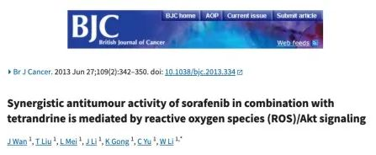

**论文信息**

第一作者：J Wan（武汉大学生命科学学院）

通讯作者：W Li（武汉大学生命科学学院）

第一单位：武汉大学生命科学学院

**质疑内容**

在2025年3月，评论人Sholto David对该论文的数据提出质疑，指出以下问题：

图2、图4和图5D中的Western blot实验图像出现重复现象，但这些重复图像在论文中被用于不同的细胞类型和实验条件。

这些问题可能表明实验数据存在不一致，或者是在图像使用过程中未能谨慎核对。

评论人Sholto David直接向作者提出了质疑：“请您核查这些图像是否真的存在重复，并对此作出解释。”

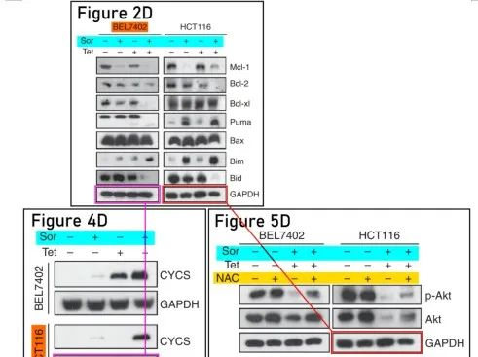

__参考链接  
 __

https://pubpeer.com/publications/EBEEBEB5EB0E695547B34071C2E3D7#1

**免责声明**

本公众号转载的信息来源于 PubPeer、Pubmed及相关期刊，涉及的人名、单位均为音译。对于文章内容的真实性、完整性及及时性，本公众号不作任何保证或承诺，内容仅供读者参考。  
 如任何单位或个人认为本内容可能涉嫌侵犯其合法权益，请及时向我们提交书面权利通知及详细侵权情况，我们将依法尽快移除相关涉嫌侵权的内容。  
 若您有任何建议，欢迎随时与客服联系。

**第三方客服QQ账号：3970604145**